发表于：2014-02-06 15:59:34
只看该作者 楼主
我的医考之路——付出终有回报（wynwcf）
——【“我的医考之路”有奖征文投票】
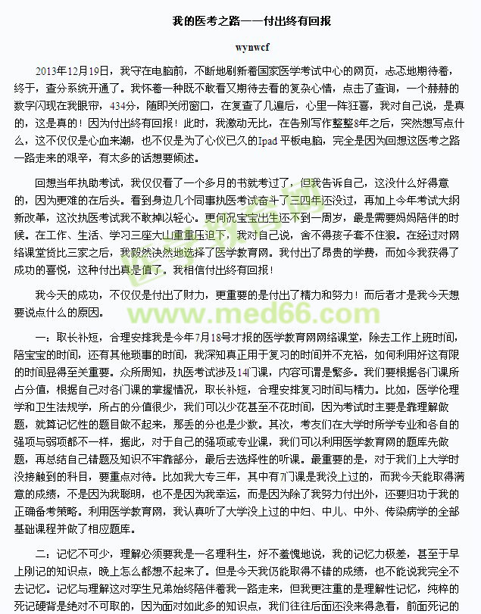
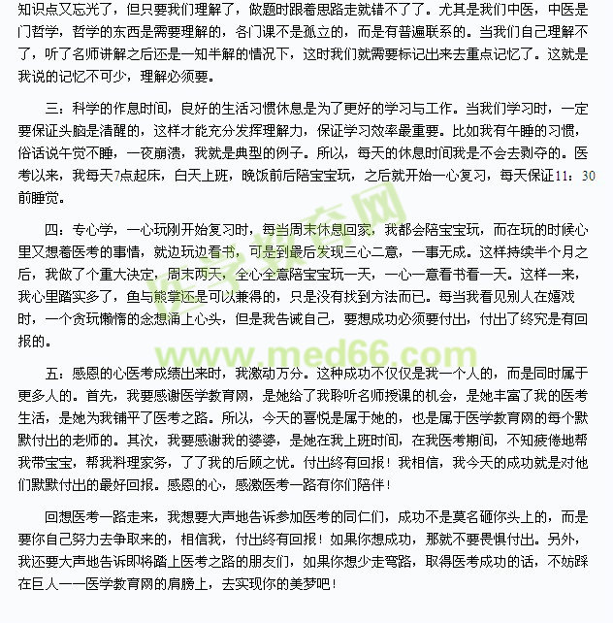
窗体顶端

